Классный час
Компьютер-друг, помощник или враг?

Целью данного мероприятия было дать ученикам представление о влиянии компьютера на здоровье человека.
Развивать умение видеть положительные и негативные стороны в работе с компьютером.

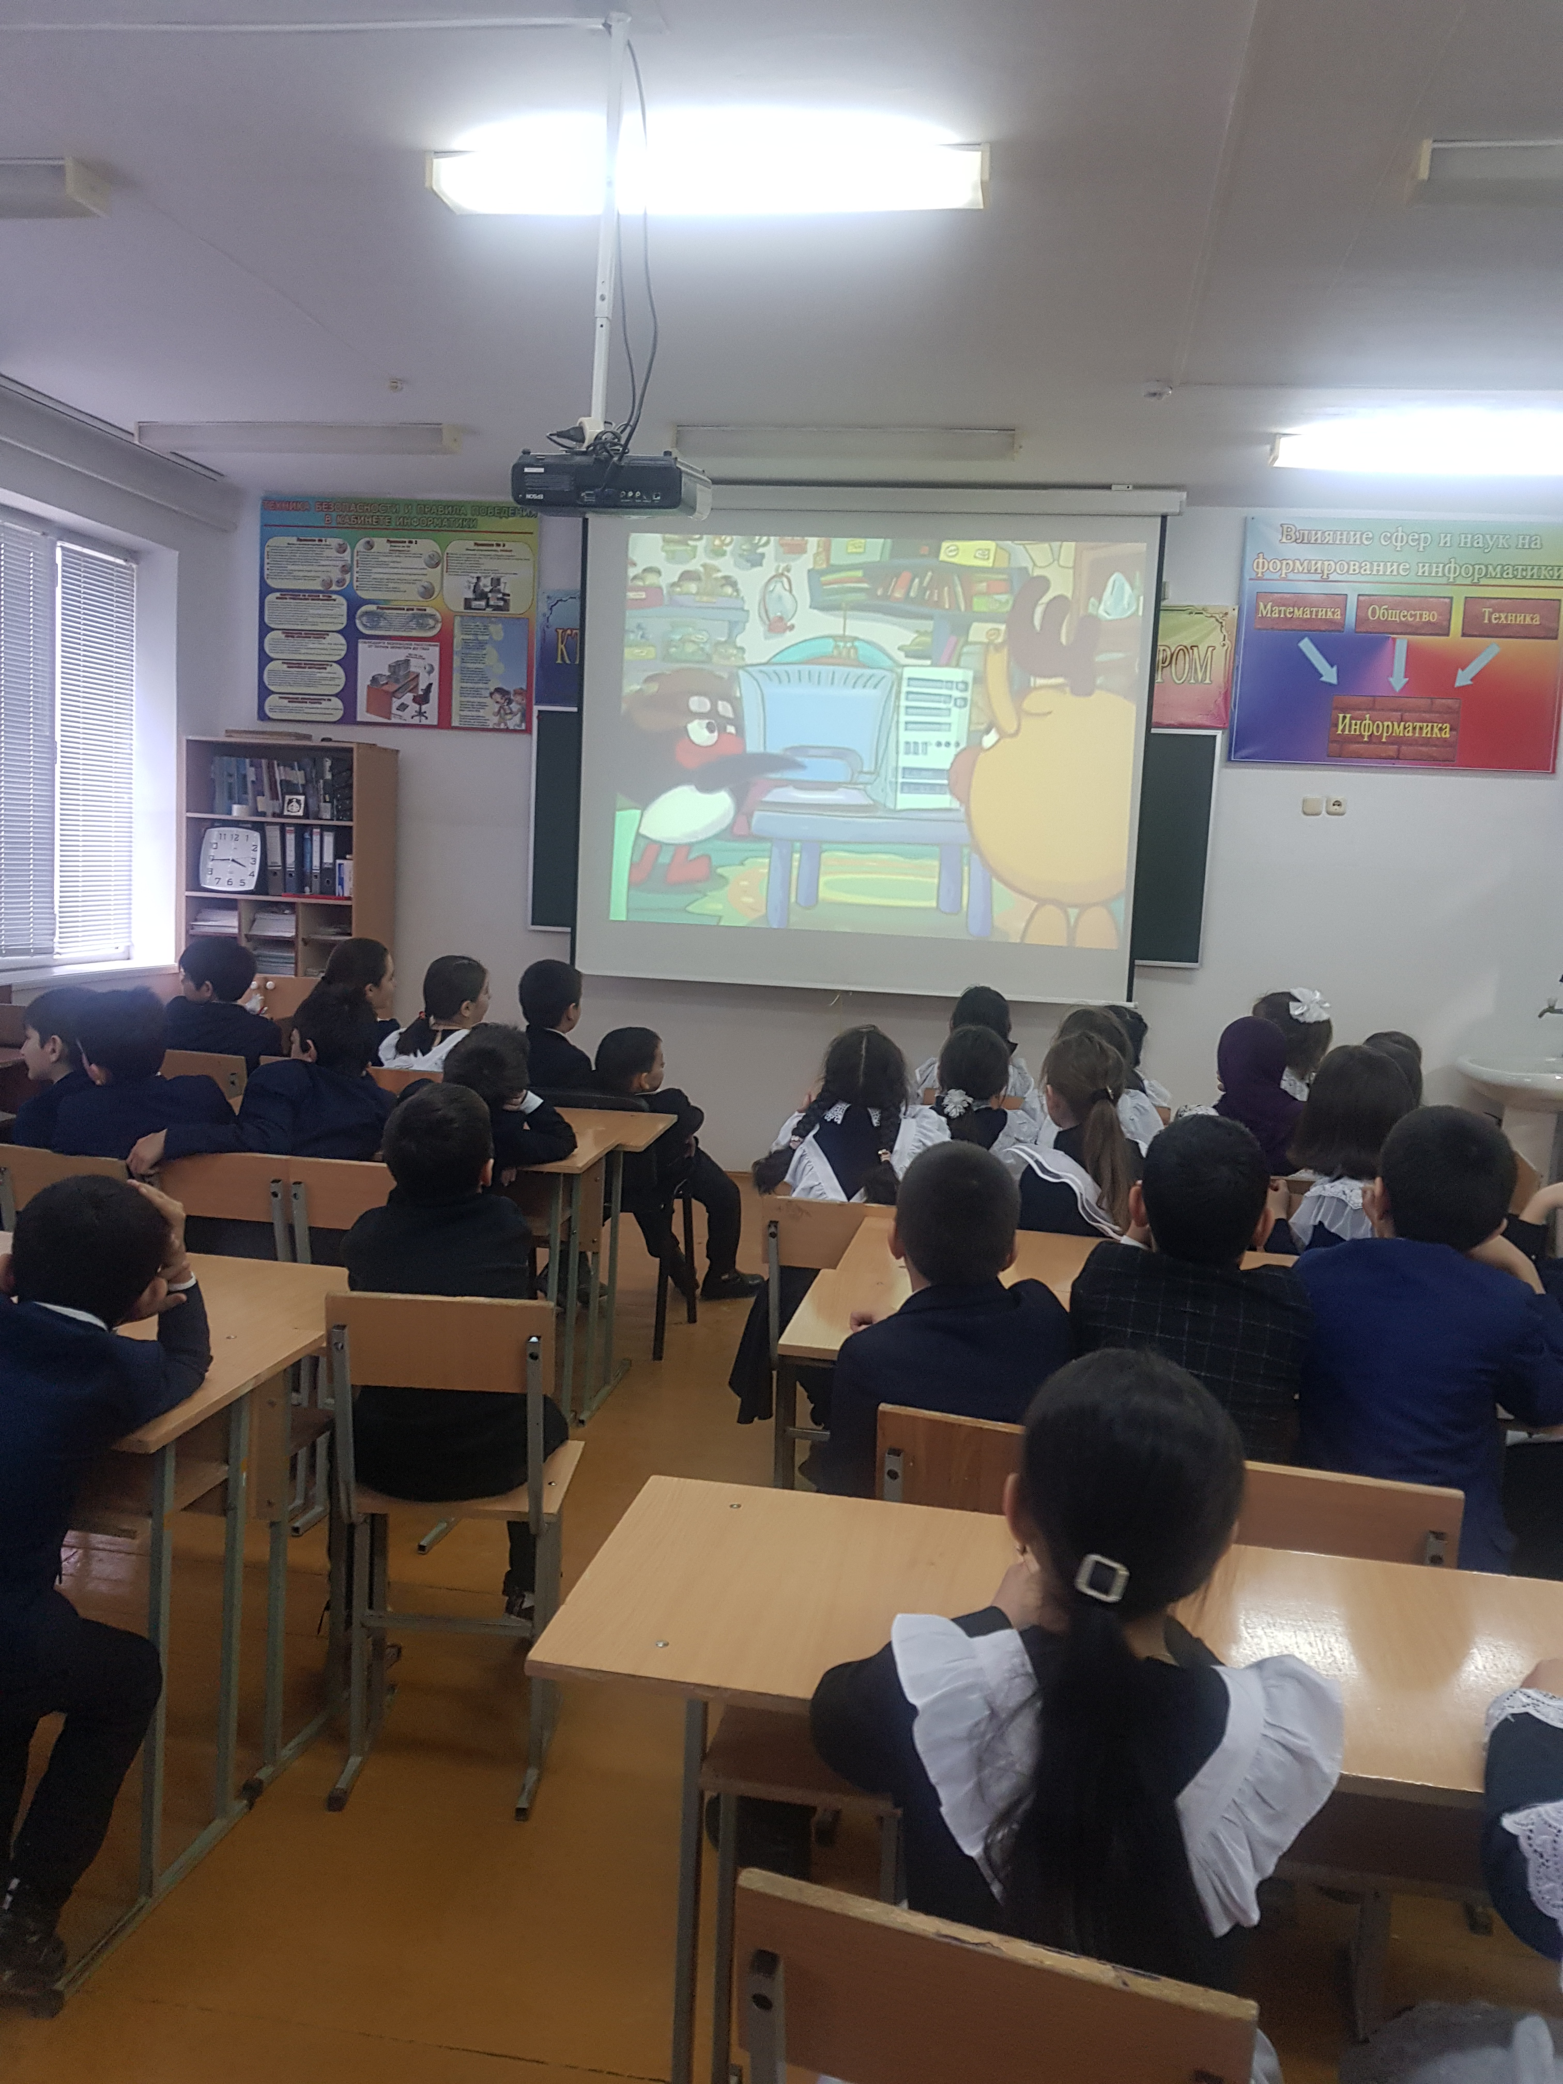

Что нельзя делать за компьютером
+ Не стоит долго сидеть за компьютером. Даже если нужно выполнить какое-то школьное задание, требующее длительного пребывания за компьютером, нужно устраивать себе периодические разминки и выполнять упражнения для глаз.
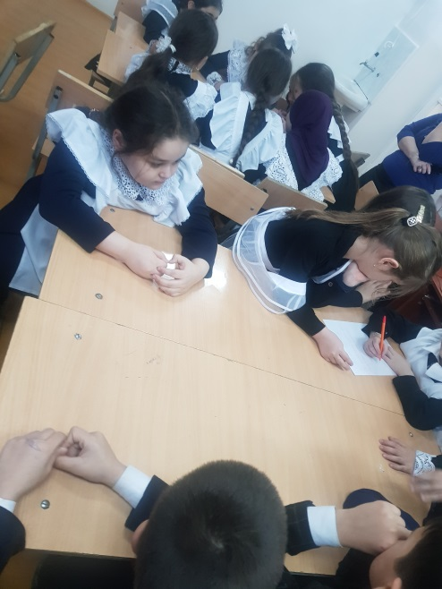
+ Не работайте за компьютером в положении лёжа, ведь это сильный удар по зрению.
+ Не работайте за компьютером в темноте.
+ Не сидите за компьютером дольше 1,5 – 2 часов в день.
+ Не устанавливайте яркость монитора на максимум.
+ Не работайте за компьютером перед сном.
+ Не работайте за компьютером с мокрыми руками.
+ При возникновении ошибок или каких-либо неисправностей работы компьютера, необходимо обратиться за помощью к родителям.
+ Не кладите ногу на ногу и не вытягивайте ноги во время работы за компьютером. Это лишняя нагрузка на спину

